DESIGN SYSTEM
3D Toy Commerce / Playful Premium
Sistema de diseño, guía de estilo y manual de identidad visual

REFERENCIAS VISUALES
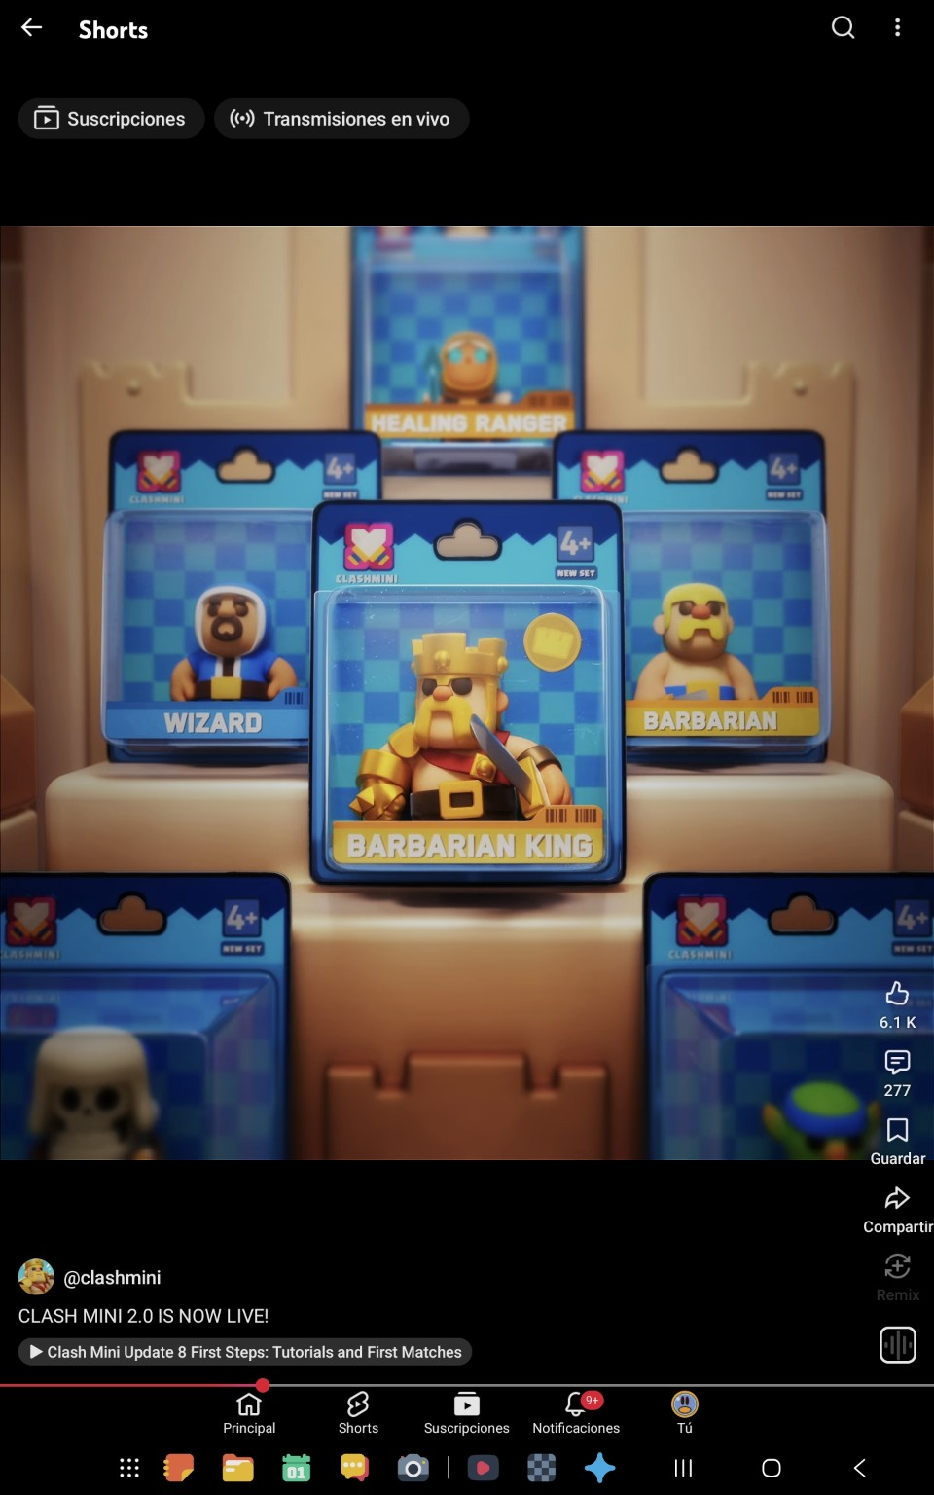 | 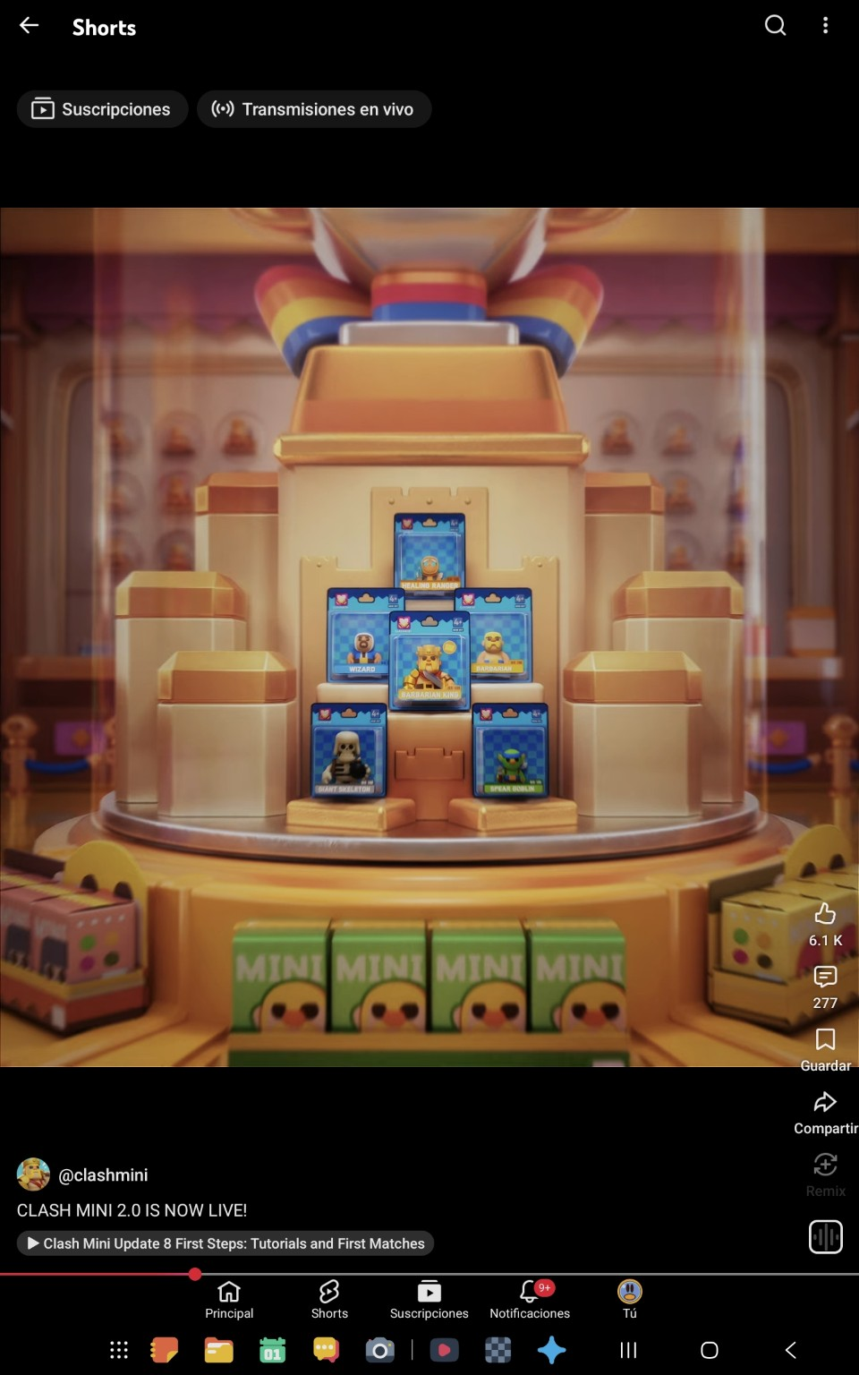 | 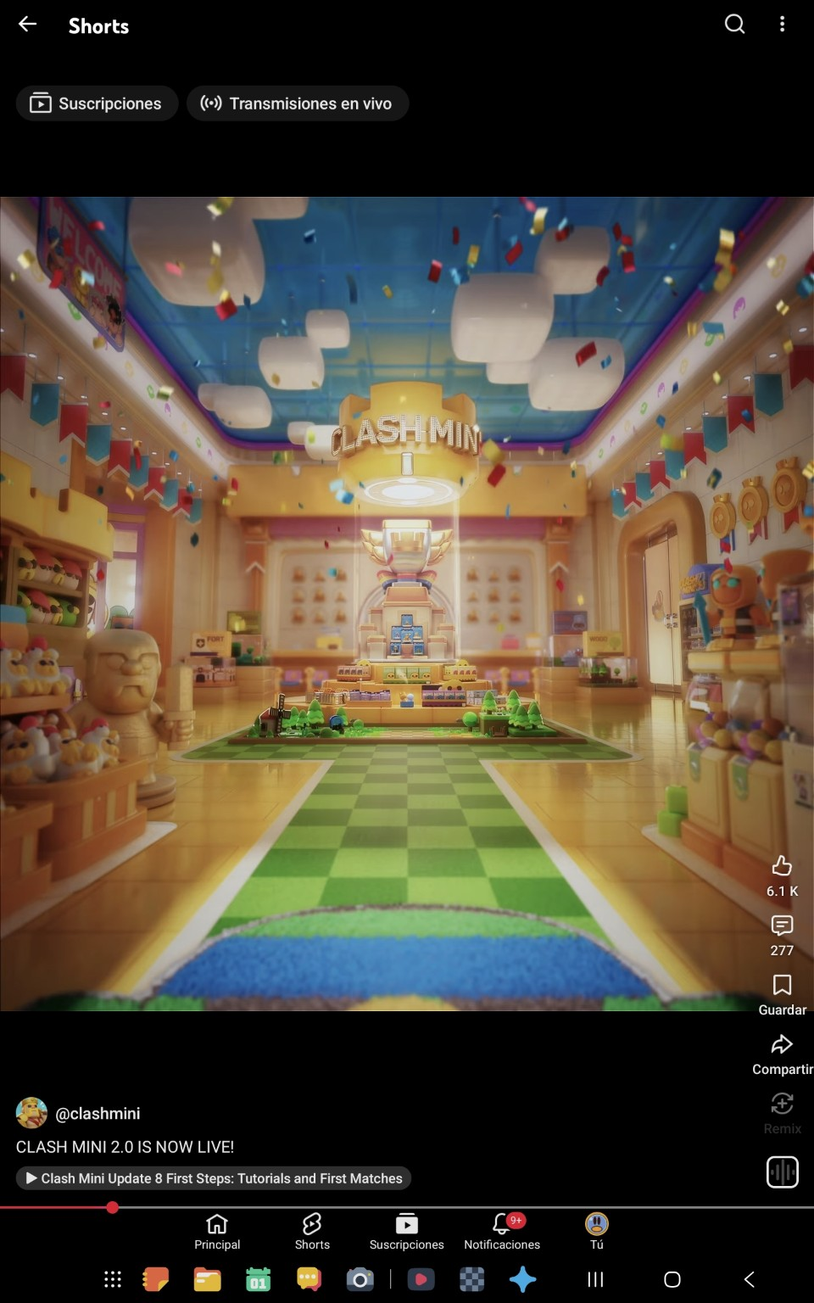
Concepto rector
La interfaz debe sentirse como entrar en una tienda-mundo de juguetes coleccionables: física, luminosa, amable y memorable. La capa visual puede ser exuberante; la capa funcional debe seguir patrones web familiares y predecibles.

1. Definición del sistema
Qué estamos diseñando y qué problema resuelve
Este documento propone un sistema unificado para una web/app con estética 3D de juguete coleccionable. Integra tres niveles que deben mantenerse sincronizados:
- Manual de identidad visual: personalidad de marca, logo, color, tipografía, tono y universo gráfico.
- Guía de estilo / UI Kit: reglas visuales de interfaz, retículas, espaciado, iconografía, estados y patrones.
- Design System: componentes reutilizables, tokens, comportamiento, accesibilidad, responsive, motion y reglas para implementación.
Principio de diseño
70% UX conocida + 30% magia visual. La personalidad 3D debe diferenciar la marca sin dificultar tareas como buscar, filtrar, comprar o pagar.

Personalidad
- Juguetona, pero no infantilizada.
- Premium, sin parecer fría.
- Coleccionable y exploratoria.
- Optimista, luminosa y colorida.
- Táctil: los elementos deben sugerir volumen, material y profundidad.

Palabras clave
3D Diorama Toy-like Coleccionable Cinemático Redondeado Luminoso Explorable
2. Manual de identidad visual
La capa de marca

2.1. Concepto visual
La marca se presenta como un universo físico en miniatura. Los productos no deben parecer simples imágenes colocadas sobre una web: deben sentirse parte de un escenario. Se recomienda utilizar renders 3D, dioramas, empaques, plataformas, nubes, castillos, islas, caminos y accesorios como recursos de storytelling.

2.2. Dirección de arte
- Formas redondeadas y proporciones ligeramente exageradas.
- Materiales plásticos, pintados o satinados; evitar realismo fotográfico extremo.
- Iluminación cálida de estudio con relleno suave.
- Profundidad de campo moderada en hero/escenas; nunca en texto o controles.
- Fondos crema/cálidos para piezas de producto y escenas más saturadas para campañas.
- Sombras blandas y ambient occlusion para separar objetos.
- Escala visual tipo maqueta: objetos grandes, personajes pequeños y plataformas.

2.3. Logo
- Área de protección: mínimo 0.5× la altura del logotipo alrededor del perímetro.
- No deformar, inclinar, aplicar sombras duras ni alterar sus colores.
- Versión principal: logo a color sobre fondo claro.
- Versión secundaria: logo blanco para fondos fotográficos/3D oscuros.
- Tamaño mínimo recomendado en web: 120 px de ancho en desktop y 96 px en móvil.

2.4. Voz y tono
- Frases cortas, activas y fáciles de escanear.
- Preferir verbos: Explorar, Descubrir, Coleccionar, Ver detalles, Añadir.
- Evitar exceso de jerga técnica en páginas de producto.
- Los mensajes promocionales pueden ser juguetones; errores y estados críticos deben ser claros y directos.
3. Guía de estilo / UI Kit
Color, tipografía, grid e iconografía

3.1. Paleta cromática
Token | HEX | Muestra | Uso
Primary Blue | #19A8E8 |  | Acciones primarias, enlaces, navegación activa
Deep Blue | #087BB5 |  | Hover, pressed, contraste sobre fondos claros
Cream | #FFF4DD |  | Fondo principal y superficies cálidas
White | #FFFFFF |  | Cards y superficies elevadas
Orange | #FF9D2E |  | CTA secundarios, energía, highlights
Yellow | #FFD45A |  | Badges, estrellas, recompensas
Green | #74C95B |  | Éxito, disponibilidad, categorías
Red | #F15B4A |  | Error, alertas y estados críticos
Purple | #8366D9 |  | Rareza/misterio/categorías especiales
Ink | #3A2A22 |  | Texto principal
Muted | #75665A |  | Texto secundario
Nota: estos valores son una propuesta inicial derivada del lenguaje visual de referencia. Antes de producción deben validarse en contraste y con pruebas reales de marca.

Roles de color
- Primary Blue: acción principal y navegación activa.
- Orange/Yellow: energía, promociones, recompensas y destacados.
- Green: éxito, disponibilidad y categorías naturales.
- Purple: rareza, misterio o contenido especial.
- Cream/White: estructura, lectura y descanso visual.
- Red: solo errores, alertas y estados que requieren atención.

3.2. Tipografía
Recomendación tipográfica
Usar una sans redondeada como familia principal. Una opción práctica para web es Nunito o una familia equivalente; para titulares de campaña puede añadirse una display redondeada. La legibilidad debe dominar en navegación, precios y checkout.
Nivel | Tamaño desktop | Peso | Uso
Display / Hero | 48–72 px | 800–900 | Campañas, hero, titulares de mundo
H1 | 40–48 px | 800 | Título de página
H2 | 28–34 px | 750–800 | Secciones
H3 | 20–24 px | 700 | Tarjetas y subsecciones
Body | 16–18 px | 400–500 | Texto principal
Small | 13–14 px | 500 | Metadata, filtros, etiquetas
Price | 22–30 px | 800 | Precio de producto

3.3. Retícula y espaciado
- Desktop: contenedor máximo 1200–1280 px.
- Tablet: 24 px de margen lateral como base.
- Móvil: 16–20 px de margen lateral.
- Grid desktop: 12 columnas; gap recomendado 20–24 px.
- Grid catálogo: 3–4 columnas según ancho; 2 columnas en tablet; 1–2 en móvil según tamaño de tarjeta.
- Usar una escala de espaciado de 4 px: 4 / 8 / 12 / 16 / 24 / 32 / 48 / 64 / 80.
Regla de profundidad
La profundidad visual debe reforzar la jerarquía, no competir con ella. Un hero puede tener varias capas; un formulario debería tener casi ninguna.

3.4. Forma, radios y elevación
- Radio pequeño: 8 px para inputs y elementos utilitarios.
- Radio medio: 14–18 px para cards y controles.
- Radio grande: 24–32 px para hero, módulos destacados y superficies de marca.
- Píldora: 999 px para badges, chips y filtros.
- Sombras: suaves, difusas y con baja opacidad.
- Evitar bordes negros fuertes; preferir crema/marrón suave o azul muy oscuro según contexto.

3.5. Iconografía
- Estilo: lineal, redondeado y simple; 1.75–2 px de grosor.
- Tamaños base: 16, 20, 24 y 32 px.
- No mezclar iconos outline con iconos 3D dentro del mismo control.
- Los iconos decorativos pueden ser 3D; los iconos de acción deben seguir siendo inequívocos.
4. Design System de componentes
Componentes reutilizables y reglas de comportamiento
Componente | Variantes | Estados | Regla de uso
Button | Primary / Secondary / Ghost / Icon | Default / Hover / Focus / Pressed / Disabled / Loading | Una acción primaria dominante por bloque.
Card | Product / Collection / Feature | Default / Hover / Selected / Sold out | Imagen, nombre, metadata y precio deben seguir una jerarquía fija.
Badge | New / Limited / Rare / Sale | Default | Usar para información breve; no sustituir el nombre del producto.
Chip / Filter | Category / Rarity / Availability | Default / Selected / Disabled | Filtros deben poder eliminarse fácilmente.
Input | Text / Search / Quantity | Default / Focus / Error / Disabled | Label siempre visible; placeholder no sustituye al label.
Header | Desktop / Mobile | Scrolled / Menu open | Navegación estable y predecible.
Product Gallery | Hero / Thumbnails | Selected / Loading | No ocultar información clave dentro de interacciones no evidentes.
Toast | Success / Info / Error | Auto / Dismissible | No bloquear navegación.
Modal | Confirm / Quick view | Open / Closing | Usar solo cuando el contexto lo justifique.
Tabs | Details / Specs / Shipping | Active / Focus | Mantener contenido importante accesible sin depender solo de color.

4.1. Botones
- Altura recomendada: 44–48 px para acciones principales.
- Área táctil mínima recomendada: 44×44 px.
- Primary: azul + texto blanco.
- Secondary: fondo crema/blanco + borde azul o marrón suave.
- Hover: aumento de contraste y elevación mínima; no cambiar drásticamente el tamaño.
- Pressed: reducir ligeramente elevación.
- Loading: mantener ancho del botón para evitar saltos de layout.

4.2. Product Card
- Imagen/render del producto.
- Badge opcional.
- Nombre del producto.
- Serie/categoría.
- Precio.
- Acción rápida de carrito o wishlist.
Regla de consistencia
Todas las tarjetas de catálogo deben reservar el mismo espacio para nombre, metadata y precio. Esto evita que una tarjeta alta desplace visualmente a las demás.

4.3. Estados de interfaz
Estado | Definición
Default | Estado base, sin interacción.
Hover | Mayor contraste/elevación; solo en dispositivos que soportan hover.
Focus | Anillo visible de foco; nunca eliminarlo.
Pressed | Respuesta táctil breve.
Disabled | Menor énfasis, pero legible; explicar por qué cuando sea necesario.
Loading | Skeleton/spinner sin cambiar estructura.
Success | Confirmación breve y contextual.
Error | Mensaje específico + cómo resolverlo.
Empty | Explica qué ocurre y ofrece una acción siguiente.
5. Motion & 3D
Cómo hacer que la estética se sienta viva sin volverla lenta
- Hover de cards: translateY(-2 a -4 px) + sombra ligeramente mayor.
- Botones: transición de 120–180 ms.
- Cards y paneles: 180–240 ms.
- Entrada de hero: 400–700 ms, preferentemente una sola vez.
- Parallax: sutil; nunca debe afectar la lectura ni el scroll.
- Microanimaciones: reservarlas para confirmar acciones o dar personalidad.
- Respetar prefers-reduced-motion y ofrecer una experiencia estática equivalente.
Principio
La animación debe explicar estado, jerarquía o recompensa. Si solo existe para decorar y aumenta el tiempo de carga, debe cuestionarse.
6. Accesibilidad
La estética no debe reducir la accesibilidad
- Contraste de texto y controles validado según WCAG 2.2 AA como objetivo base.
- No comunicar información únicamente mediante color; acompañar con texto, icono o patrón.
- Focus visible y consistente en teclado.
- Labels asociados correctamente a inputs.
- Alt text para imágenes de producto; las imágenes puramente decorativas deben poder ignorarse por tecnologías de asistencia.
- Jerarquía semántica real de H1/H2/H3, independientemente del tamaño visual.
- Áreas táctiles de al menos 44×44 px.
- Evitar texto incrustado en renders si la información también es necesaria para comprender/comprar.
- Soporte de prefers-reduced-motion.
- No usar profundidad, desenfoque o baja opacidad como única forma de distinguir estados.
7. Responsive & Mobile
La versión móvil no debe ser una versión reducida del desktop. Debe conservar la identidad, pero simplificar la composición.
- Header: navegación principal colapsada; búsqueda y carrito siempre accesibles.
- Hero: reducir elementos secundarios y mantener un CTA visible sin scroll excesivo.
- Catálogo: 2 columnas cuando el ancho lo permita; 1 columna si la tarjeta pierde legibilidad.
- 3D: reducir cantidad de objetos y profundidad de escena en móvil.
- Checkout: una columna, pasos claros y formularios cortos.
- Evitar carruseles obligatorios para contenido esencial.
8. Reglas de implementación
De Figma a código

8.1. Tokens
Todos los valores repetibles deben vivir como tokens, no como valores sueltos en cada componente.
--color-primary: #19A8E8;
--color-primary-strong: #087BB5;
--color-surface: #FFF4DD;
--color-text: #3A2A22;
--radius-md: 16px;
--radius-lg: 28px;
--space-4: 16px;
--space-6: 24px;
--shadow-card: 0 8px 24px rgba(58,42,34,.10);

8.2. Arquitectura de componentes
- Primitivas: Button, Icon, Text, Badge, Input.
- Componentes: ProductCard, FilterChip, Header, ProductGallery.
- Patrones: ProductGrid, ProductHero, CheckoutStep, EmptyState.
- Páginas: Home, Collection, Product, Cart, Checkout.
- Los componentes no deben conocer datos de negocio directamente; recibir props/estado.

8.3. Convenciones
- Nombres en código: PascalCase para componentes y kebab-case para tokens/variables CSS.
- Una fuente de verdad para color, tipografía, spacing y radius.
- No crear variantes visuales ad hoc si pueden resolverse con tokens o variantes existentes.
- Las imágenes 3D deben tener tamaños responsive y formatos optimizados.
- Preferir WebP/AVIF para renders estáticos cuando sea compatible.
- Lazy-load para contenido debajo del fold.
- Evitar WebGL/3D interactivo en cada card; reservarlo para experiencias donde aporte valor.
9. Patrones de página
Cómo aplicar el sistema
Página | Estructura | Nivel visual
Home | Hero 3D → destacados → categorías → storytelling → newsletter/footer | Alta expresividad
Collection | Banner → filtros → grid → paginación/carga → promo | Equilibrio
Product | Galería → información → precio → CTA → detalles → relacionados | Claridad
Cart | Productos → resumen → envío → CTA checkout | Funcional
Checkout | Pasos → formulario → pago → confirmación | Máxima claridad
10. Do / Don't
Reglas rápidas para preservar la calidad

DO
- Usar 3D para construir identidad y jerarquía.
- Mantener CTA y navegación convencionales.
- Usar espacios vacíos para que el color y los renders respiren.
- Mantener consistencia de radios, sombras y materiales.
- Diseñar primero la estructura y después añadir la capa de espectáculo.

DON'T
- Convertir cada elemento en un objeto 3D.
- Usar animaciones que bloqueen o retrasen tareas.
- Poner texto importante dentro de imágenes sin alternativa accesible.
- Usar demasiados colores simultáneamente.
- Cambiar la lógica de navegación solo para que la web parezca un juego.
11. Checklist de entrega
Antes de pasar una pantalla a desarrollo
- ☐ ¿La jerarquía visual se entiende sin depender del 3D?
- ☐ ¿Existe un CTA principal claramente identificable?
- ☐ ¿Los colores cumplen contraste y tienen roles definidos?
- ☐ ¿Los estados hover/focus/pressed/disabled están especificados?
- ☐ ¿La pantalla funciona con teclado?
- ☐ ¿La versión móvil fue diseñada, no solo escalada?
- ☐ ¿Las imágenes 3D están optimizadas?
- ☐ ¿Las animaciones tienen propósito y respetan reduced motion?
- ☐ ¿El componente reutiliza tokens en lugar de valores aislados?
- ☐ ¿El checkout mantiene una interfaz simple y predecible?
12. Roadmap recomendado
Cómo convertir este documento en un sistema vivo
- Definir identidad definitiva: logo, tipografía, paleta y dirección de arte.
- Construir tokens en Figma y código.
- Crear librería de componentes base.
- Diseñar Home, Collection y Product con los mismos componentes.
- Definir estados y accesibilidad.
- Crear reglas responsive.
- Preparar biblioteca de renders/3D y optimización de assets.
- Documentar componentes y ejemplos de uso.
- Probar con usuarios y ajustar jerarquía, navegación y rendimiento.
- Versionar el sistema y establecer un proceso para aprobar nuevas variantes.
Resultado esperado
El objetivo no es que cada pantalla parezca una ilustración. El objetivo es que todas las pantallas parezcan pertenecer al mismo mundo, mientras que el usuario siempre sepa qué puede hacer, dónde está y cuál es el siguiente paso.

